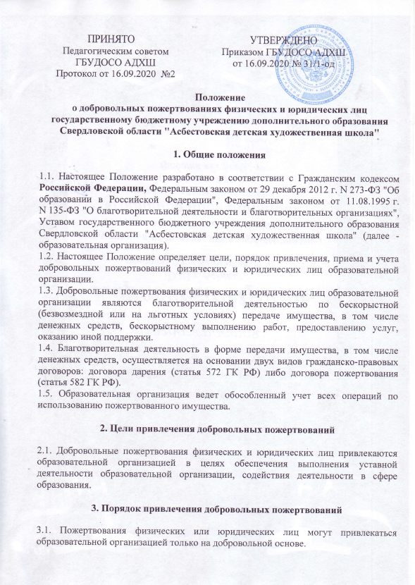
3.2. Физические и юридические лица вправе определять цели и порядок использования образовательной организацией внесенных пожертвований.
3.3. Использование пожертвованного имущества образовательной организацией не в соответствии с указанным жертвователем назначением или изменение этого назначения с нарушением правил, предусмотренных пунктом 4 статьи 582 ГК РФ, дает право жертвователю, его наследникам или иному правопреемнику требовать отмены пожертвования.
3.4. Образовательная организация вправе обращаться как в устной, так и в письменной форме к физическим и юридическим лицам с просьбой об оказании помощи образовательной организации с указанием цели привлечения добровольных пожертвований.
3.5. Если цели добровольного пожертвования не обозначены, то внесенные пожертвования используются администрацией образовательной организации по согласованию на следующие цели:
3.5.1. Приобретение материалов, оборудования, учебных наглядных пособий.
3.5.2. Оплату сети "Интернет", телефонной связи.
3.5.3. Оплату коммунальных услуг.
3.5.4. Оплату договоров на проведение текущего и капитального ремонта имущества, находящегося на балансе образовательной организации.
3.5.5. Оплату участия обучающихся образовательной организации в конкурсах и фестивалях различного уровня и проезд к месту проведения и обратно.
3.5.6. Оплату договоров на оказание услуг охранными, экспертными, пожарными и санитарными организациями.
3.5.7. Оплату услуг в части информационно-технического обеспечения.
3.5.8. Оплату услуг по изготовлению дипломов, грамот, афиш.
3.5.9. Приобретение лицензионного программного обеспечения и прав на антивирусное программное обеспечение.
3.5.10. Приобретение компьютеров, орг. техники, светового, мультимедийного оборудования.
3.5.11. Обслуживание компьютеров, оргтехники и иного технического оборудования.
3.5.12. Приобретение канцелярских принадлежностей, хозяйственных материалов, строительных материалов для текущего ремонта помещений образовательной организации и других материальных запасов.

4. Порядок приема и учета добровольных пожертвований

4.1. Прием добровольных пожертвований физических и юридических лиц осуществляется образовательной организацией в соответствии с положениями Гражданского кодекса Российской Федерации, Налогового кодекса Российской Федерации, Федерального закона от 11.08.1995 г. N 135-ФЗ "О благотворительной деятельности и благотворительных организациях".
4.2. Добровольные пожертвования передаются физическими и юридическими лицами образовательной организации в виде:
- бескорыстной (безвозмездной или на льготных условиях) передачи в собственность имущества, в том числе денежных средств и (или) объектов интеллектуальной собственности;
- бескорыстного (безвозмездного или на льготных условиях) наделения правами владения, пользования и распоряжения любыми объектами права собственности;
- бескорыстного (безвозмездного или на льготных условиях) выполнения работ, предоставления услуг в интересах образовательной организации.
4.3. Дарение, сопровождаемое передачей дара одаряемому, может быть совершено устно. Передача дара осуществляется посредством его вручения, символической передачи (вручение ключей и т. п.) либо вручения правоустанавливающих документов.
Договор дарения движимого имущества должен быть совершен в письменной форме в случаях, когда:
1) дарителем является юридическое лицо и стоимость дара превышает три тысячи рублей;
2) договор содержит обещание дарения в будущем.
При пожертвовании недвижимого имущества, оно поступает в муниципальную собственность. Право муниципальной собственности подлежит государственной регистрации в порядке, предусмотренном действующим законодательством.
4.4. Не допускается дарение, за исключением обычных подарков, стоимость которых не превышает трех тысяч рублей:
- от имени малолетних и граждан, признанных недееспособными, их законными представителями;
- работникам образовательной организации.
4.5. На принятие пожертвования не требуется чьего-либо разрешения или согласия.
4.6. Пожертвования в виде имущества передаются по акту приема-передачи, который является неотъемлемой частью договора пожертвования. Стоимость передаваемого имущества, вещи или имущественных прав определяется сторонами договора.
4.7. Пожертвования в виде денежных средств вносятся на расчетный счет образовательной организации в безналичной форме.
4.8. Учет добровольных пожертвований осуществляется образовательной организацией в соответствии с действующим законодательством Российской Федерации.

5. Порядок расходования добровольных пожертвований

5.1. Распоряжение привлеченными пожертвованиями осуществляется образовательной организацией в соответствии с утвержденной сметой доходов и расходов по приносящей доход деятельности.
5.2. Использование привлеченного имущества должно производиться образовательной организацией строго в соответствии с целевым назначением пожертвования, определенным физическими или юридическими лицами.

6. Ответственность и обеспечение контроля расходования добровольных пожертвований

6.1. Контроль за переданными образовательной организации добровольными пожертвованиями осуществляется в соответствии с действующим законодательством Российской Федерации.
6.2. Ответственность за нецелевое использование добровольных пожертвований несет образовательная организация.
6.3. Для физических и юридических лиц, осуществляющих добровольное пожертвование, образовательная организация ежегодно представляет им отчет об использовании пожертвований в соответствии с приложением №1, размещая его на информационных стендах и сайте ГБУДОСО АДХШ.

Приложение № 1
к положению добровольных пожертвованиях
физических и юридических лиц
государственному бюджетному
учреждению дополнительного образования
Свердловской области
"Асбестовская детская
художественная школа"

ОТЧЕТ

об использовании пожертвования
- Одаряемым от Жертвователей по Договорам пожертвований на " " 20 г. получены денежные средства в размере ___________________________________________________________ ( ) рублей.
- Переданное пожертвование было использовано (назначение, по которому использовалось пожертвование) .
- Одаряемым были проведены следующие мероприятия (осуществлена следующая деятельность): .
- Отчет о расходах:
№ п/п | Статья расходов | Дата расходования денежных средств | Израсходованная сумма
1
2
…

Директор ГБУДОСО АДХШ | В.С. Попова
Главный бухгалтер | К.П. Удовина

